Непосредственная образовательная деятельность.

Познание. Формирование целостной картины мира.

2младшая группа

**Тема: «Колобок потерялся»**

Интеграция образовательных областей: «Познание» (формирование целостной картины мира), «Коммуникация», «Труд», «Чтение художественной литературы».

Виды детской деятельности: игровая, продуктивная, коммуникативная, познавательно - исследовательская.

Цель: Способствовать развитию речевой сферы ребенка, освоению детьми родного языка. Вовлекать детей в разговор во время рассматривания, обучать умению слушать и понимать заданный вопрос, понятно отвечать, говорить в нормальном темпе, не перебивать. Побуждать к проговариванию и повторению за воспитателем отдельных фраз, учить детей играть вместе, создавать положительный эмоциональный климат в группе.

Материалы и оборудование: Колобок, противень, соленое тесто, печка,елка, гирлянда, игрушка – кот.

**Содержание НОД**.

*Дети заходят в зал. Стоит печка, на которой лежит колобок. Подходим к печке.*

**Воспитатель**: Ребята, кто это?

**Дети**: Колобок.

**Воспитатель:** А как вы думаете, из какой он сказки? От кого сбежал Колобок? Кого повстречал Колобок на своем пути, когда убежал от дедушки с бабушкой? (Зайца, Волка, Медведя). А кто, в конце концов, съел Колобка? (Лиса). Как же Лиса смогла съесть Колобка? (Она хитрая, обманула Колобка). Но нашему Колобку лиса не страшна.

***Воспитатель берет в руки Колобка и «обжигается».***

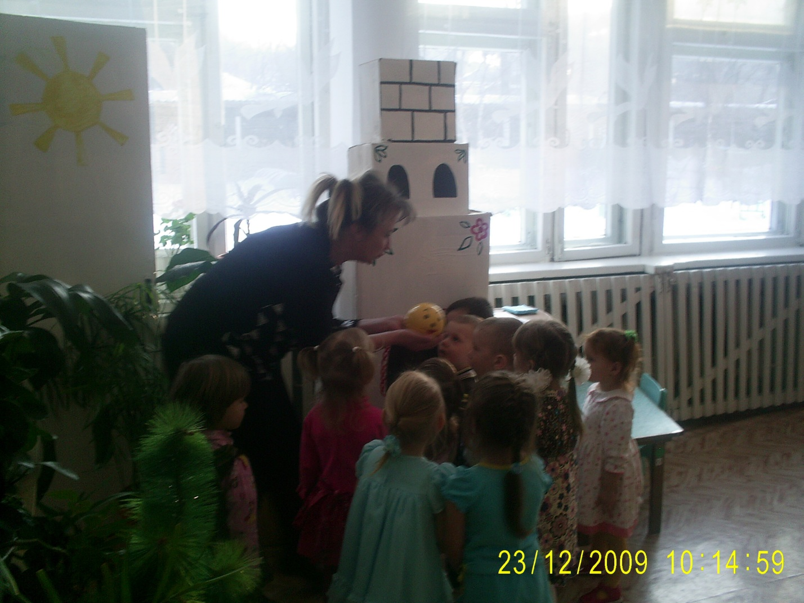

Воспитатель: Ой, какой он горячий, он только что из печки. Ребята, давайте подуем на него он и остынет.

*Дети дуют на колобка.*

Воспитатель: Ребята, а Колобок вам нравится? Расскажите, какой он?

Дети: Румяный, красивый, круглый, веселый. Давайте, споем колобку песенку, которую он пел в сказке.

Я – веселый колобок,

У меня румяный бок.

Я по коробу скребен,

По сусекам метен,

На сметане мешен,

На окошке стужен.

Я от дедушки ушел,

Я от бабушки ушел….

Воспитатель: Ребята, поиграем с Колобком? Будем играть в салки – догонялки. Он вас будет догонять, убегайте от него.

*Дети бегают по комнате. Колобок в это время исчезает.*

Воспитатель: Ребята, вы не видели, куда Колобок укатился? Нет его нигде! Пойдем его искать?

*Ходят, ищут. Под елочкой раздается мяуканье.*

Ой, ребята, тише, тише

Что-то странное я слышу

Кто б ты ни был, выходи

Все ребяткам расскажи.

*Воспитатель достает из-за елки кота (живого или игрушку).* Кто к нам пришел? А как можно ласково назвать его? Погладим его ласково, нежно. А что любит кот? *(Лакать молоко*). Покажем, как котик лакает молоко. А сейчас расскажем котику, какой он?

*Рассказ детей.*

Воспитатель: Понравилось котику, как много вы о нем знаете. Давайте спросим у него: не видел ли он Колобка? Настя, спроси котика: куда Колобок пропал? Никита, спроси котика: не встречал ли он Колобка?

*(Предлагаю еще нескольким детям расспросить котика, не видал ли он колобка). (Котик продолжает молчать).* Не слышит нас котик. Давайте все вместе спросим.

Котик, котик не молчи

Котик, котик расскажи

Знаешь, где наш Колобок?

У него румяный бок.

*Дети повторяют за воспитателем.*

Ребята, послушайте, что говорит нам котик:

Вот сундук вам золотой.

И совсем он не пустой

В нем сюрприз лежит для елки

Все оденьте на иголки

Елка будет очень рада

И подскажет вам в награду

Где румяный колобок.

Воспитатель: Что же в этом сундуке? Заглянем в него. *(Достаем из него украшение на елку – гирлянду).* Ведь скоро, какой праздник? Новый год. А елочка стоит не нарядная. Ребята, котик предлагает нам украсить елочку. Повесим эту гирлянду на елку. Какая у нас елочка?

Дети: Красивая, нарядная.

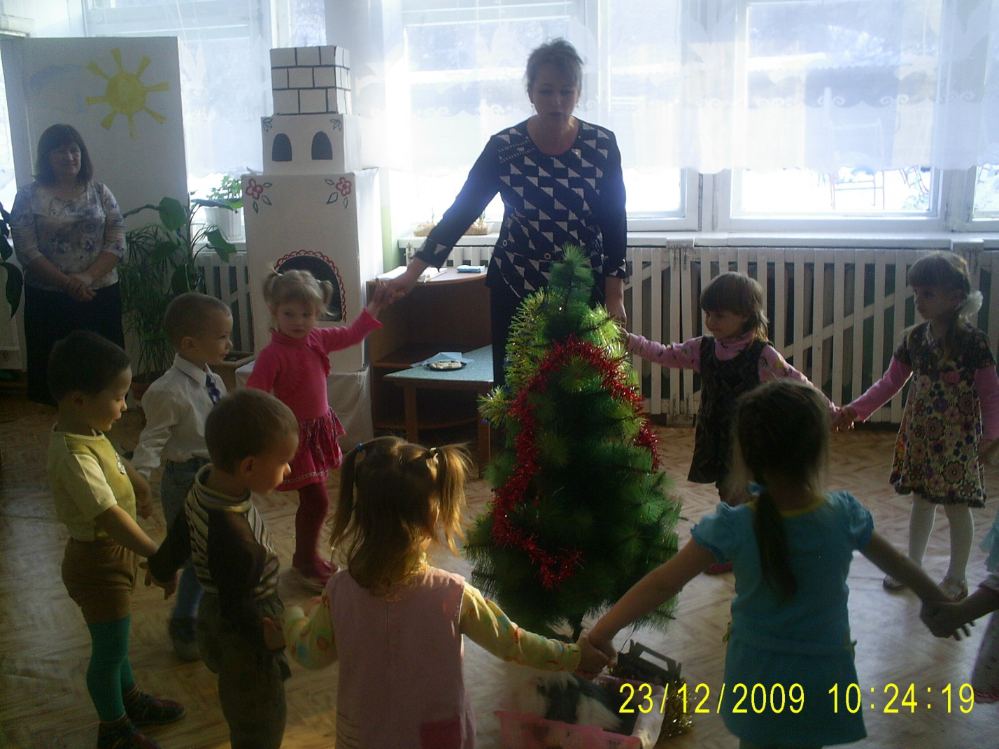

**Физминутка под музыку.**

Наша елка велика,

Наша елка высока.

Выше мамы, выше папы

Достает до потолка.

Будем весело плясать

Будем песни распевать

Чтобы елка захотела

В гости к нам прийти опять.

Воспитатель: Елочка на радость нам шепчет. Оказывается, наш колобок погулял – погулял и домой прибежал: по дорожке к речке, через порожек к печке.

*Возвращаемся и находим Колобка на печке.*

Воспитатель: Ой, какой же он грустный! И котята играют вдвоем, и ребята – всем весело. А колобок все время один и один. И чтоб он не скучал один, мы напечем ему много маленьких колобков, будет ему компания друзей. Напечем?

*Воспитатель раздает детям по кусочку теста. Дети делают из теста колобочки. Воспитатель укладывает их на противень и сажает в печь.*

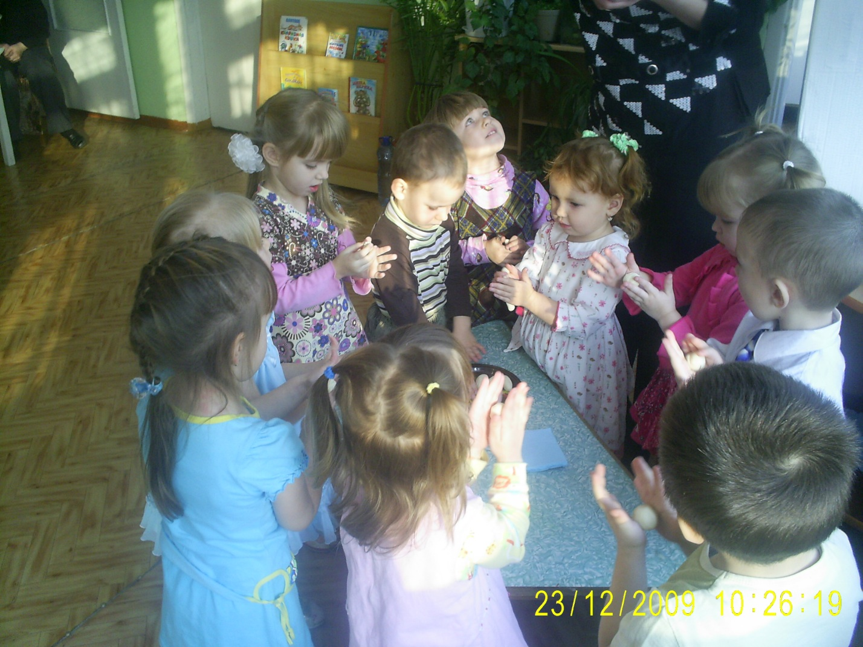

Воспитатель: Надо в печке огонь раздуть. *(Дети дуют в печку, машут руками)*

Печенька, печка,

Кормилица печка.

Испеки нам хлебушка –

Вкусного, душистого

Как снежок пушистого.

Воспитатель: Вот и готовы колобки. Теперь, тебе Колобок, не придется скучать. А печка – кормилица и про нас не забыла. Угощайтесь, ребята, сладкими пирожками.

*Дети едят пирожки и угощают гостей.*

